Conexión Postilion Regedit 5.6
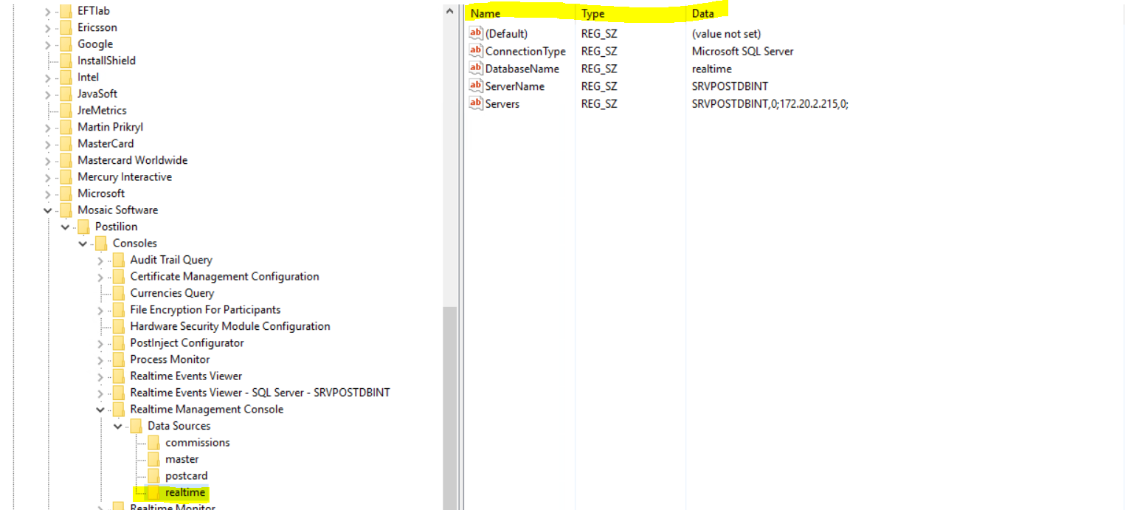

Conexión Postilion Regedit 5.3
